№ п/п | Наименование товара | Ед. изм. | Кол-во | Технические, функциональные характеристики
 |  |  |  | Показатель (наименование комплектующего, технического параметра и т.п.) |  | Описание, значение
1. | Детский игровой комплекс №29  ИД-29  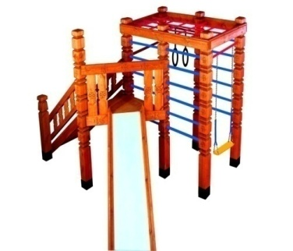 | Шт. | 1
 |  |  |  | Высота (мм) |  | 2200
 |  |  |  | Длина (мм) |  | 3000
 |  |  |  | Ширина (мм) |  | 3500
 |  |  |  | Применяемые материалы
 |  |  |  | Столбы | В кол-ве 7 шт., выполнены из бруса сосновых пород естественной влажности размером 140*140мм.Нижняя часть столба покрыта битумной мастикой с последующим бетонированием
 |  |  |  | Пол треугольный | В кол-ве 1шт., выполнен из доски сосновых пород с покрытием антисептиком "Акватекс"
 |  |  |  | Турник | В кол-ве 1 шт., выполнен из металлической трубы с покраской порошковой краской
 |  |  |  | Гимнастические кольца | В кол-ве 2шт, выполнены из металлической трубы диаметром 27мм, с гибкой подвеской из короткозвенной цепи 6мм.
 |  |  |  | Горка- скат | В кол-ве 1шт. Изготовлен в виде цельной конструкции. Выполнен из деревянного каркаса и укрыт цельным листом из нержавеющей стали
 |  |  |  | Лаз "Паук" | В кол-ве 1 шт., выполнен из металлической трубы с покраской термопластичной порошковой краской.
 |  |  |  | Деревянные перекладины | В кол-ве 18 шт., диаметром 40мм с покраской акриловой краской
 |  |  |  | Лестница с перилами | в кол-ве 1шт., выполнена из доски сосновых пород естественной влажности с покрытием антисептиком "Акватекс"
 |  |  |  | Ограждения ската горки | В кол-ве 6шт., выполнены из доски сосновых пород естественной влажности.
 |  |  |  | Столб лестницы | в кол-ве 2шт. брус 140х140мм. изготовлено из древесины сосновых пород естественной влажности
 |  |  |  | Перила лестницы | в кол-ве 2шт. изготовлено из древесины сосновых пород естественной влажности
 |  |  |  | Качели на гибком подвесе | В кол-ве 1шт, подвесы качели выполнены из короткозвенной цепи 6мм. Сиденье изготовлено из влагостойкой фанеры с покраской антисептиком "Акватекс".
 |  |  |  | Материалы | Деревянный брус и доскасосновых парод естественной влажности покрашен в заводских условиях антисептиком "Акватекс", влагостойкая фанера с покраской полиуретановой краской, саморезы по дереву. ГОСТ Р 52169-2012, ГОСТ Р 52168-2012, ГОСТ Р 55678-2013

